**Тематический план практических занятий для обучающихся III курса по специальности «Педиатрия», дисциплина «Факультетская терапия»**

**на VI (весенний) семестр 2024 – 2025 учебного года**

|  |  |
| --- | --- |
| 1 ЗАНЯТИЕ | Пневмония. Инфекционные деструкции легких. |
| 2 ЗАНЯТИЕ | Инфекционные деструкции легких. Хронический бронхит. ХОБЛ |
| 3 ЗАНЯТИЕ | Бронхиальная астма. Ревматическая лихорадка. |
| 4 ЗАНЯТИЕ | Ревматическая лихорадка. Митральные пороки сердца. Аортальные пороки сердца. |
| 5 ЗАНЯТИЕ | Инфекционный эндокардит. Гипертоническая болезнь. |
| 6 ЗАНЯТИЕ | Гипертоническая болезнь. Атеросклероз. ИБС. Стенокардия. |

*Начало занятий в 8:45 для 2 потока*

*Начало занятий в 14:15 для 1 потока*

**При себе иметь сменную обувь, халат, фонендоскоп, маску!**

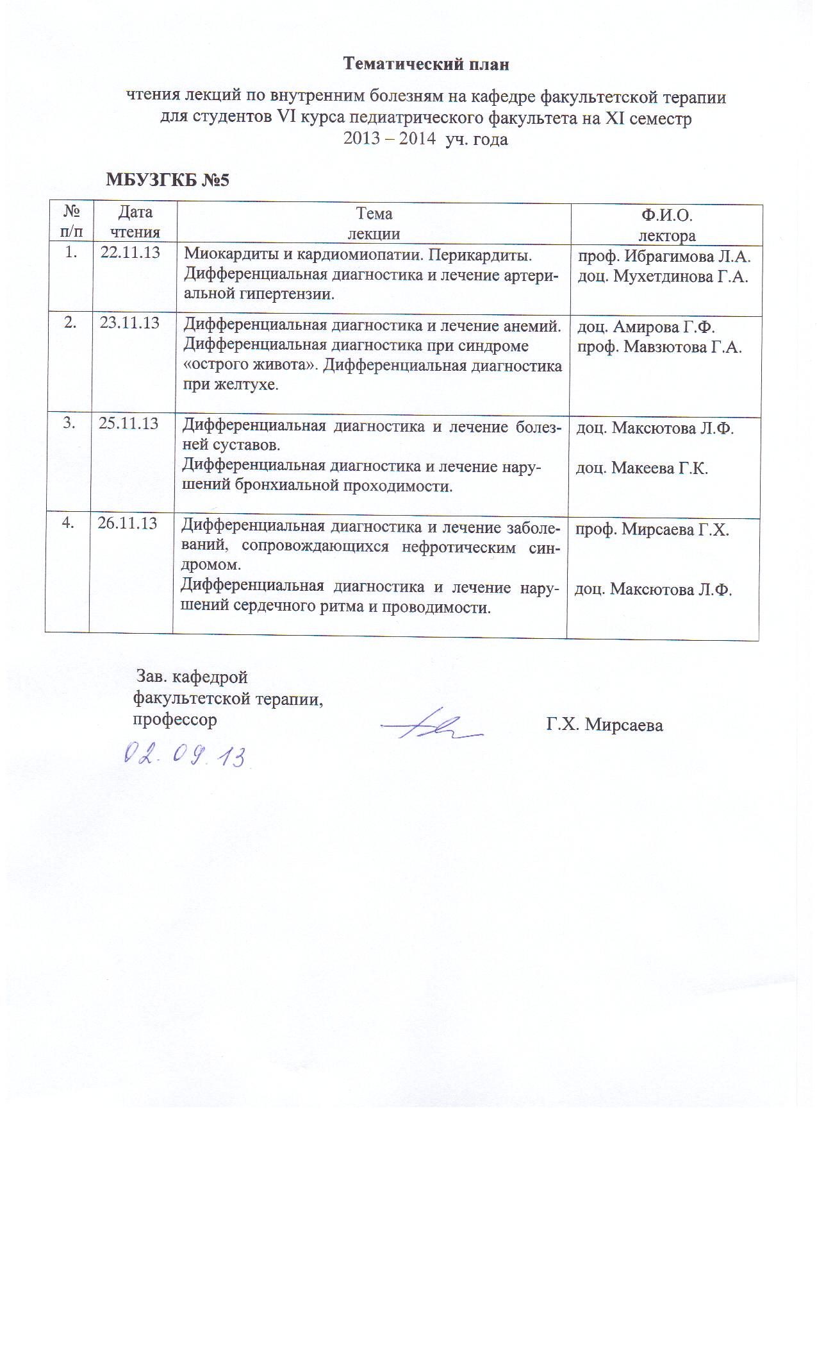**Зав. кафедрой факультетской терапии**

**профессор Г.Х. Мирсаева**